LAPORAN TUGAS BESAR PERTAMA

PEMODELAN KONSEPTUAL DAN LOGICAL


Disusun untuk memenuhi salah satu tugas mata kuliah Pemodelan Basis Data

Oleh Kelompok: 4
Olivia Cahya Daniswara / 103012500279
Tifany Alisya Maharani / 103012500343
Vania / 103012500407

Studi kasus:
Restoran Mewah

PROGRAM STUDI S1 INFORMATIKA FAKULTAS INFORMATIKA
2026

PENDAHULUAN

Laporan ini disusun untuk memenuhi salah satu tugas mata kuliah Pemodelan Basis Data, yaitu melakukan pemodelan konseptual dan logical berdasarkan studi kasus yang diberikan. Studi kasus yang digunakan dalam laporan ini adalah Restoran Mewah, yaitu restoran yang menawarkan pengalaman bersantap eksklusif dengan standar tinggi dalam kualitas makanan, pelayanan, atmosfer, dan fasilitas.
Restoran Mewah menyediakan layanan pemesanan makanan dan minuman baik untuk dine-in maupun takeaway. Selain itu, restoran juga menyediakan fitur reservasi meja yang hanya dapat dilakukan oleh pelanggan yang sudah terdaftar sebagai anggota. Proses bisnis restoran melibatkan pengelolaan data pelanggan, menu makanan dan minuman, pesanan, detail pesanan, pembayaran, pegawai beserta perannya, reservasi meja, pengelolaan bahan baku dan pemasok, serta pencatatan diskon atau promo.
Berdasarkan aturan bisnis tersebut, laporan ini dibuat untuk mendefinisikan entitas, atribut, serta relasi yang terbentuk dalam sistem restoran. Selain itu, dilakukan pula pemodelan konseptual berupa diagram E-R dan pemodelan logical berupa skema relasi. Pemodelan ini bertujuan agar sistem basis data yang dibangun dapat mendukung operasional restoran secara lebih terstruktur, efektif, dan efisien.

ATURAN BISNIS

Topik G – Restoran Mevvah
Deskripsi:
Restoran Mevvah adalah salah satu restoran yang menawarkan pengalaman bersantap eksklusif dengan standar tinggi dalam hal kualitas makanan, pelayanan, atmosfer, dan fasilitas. Restoran ini biasanya menyasar pelanggan kelas atas yang mencari pengalaman kuliner premium. Untuk membantu proses bisnis dari restoran ini, maka akan dibuat sebuah aplikasi yang bertujuan dapat mengelola bisnis ini
Aturan Bisnis:
1. | Pelanggan dapat melakukan pemesanan makanan dan minuman, baik di tempat (dine-in)  maupun untuk dibawa pulang (takeaway). Pelanggan yang melakukan reservasi merupakan pelanggan yang sudah terdaftar menjadi anggota. Data Pelanggan meliputi id pelanggan, nama lengkap, nomor telepon, email
2. | Setiap pesanan dapat terdiri dari satu atau lebih menu yang tersedia di restoran. Setiap pesanan memiliki id pesan, tanggal pesan, waktu pesan, total harga, metode bayar dan status pesanan. Terdapat detail pesanan yang menyimpan informasi menu apa yang dipesan dan jumlah pesan setiap menunya.
3. | Menu makanan dan minuman memiliki detail seperti id menu, nama, kategori  (makanan/minuman), harga, dan ketersediaan.
4. | Tugas-tugas dari pegawai restoran diantaranya melayani pelanggan, mengelola pesanan,  memproses pembayaran, dan mereka laporan bulanan. Data pegawai meliputi id pegawai, nama, nomor telepon, email, alamat, ttl, jenis kelamin, jabatan. Masing-masing pegawai dapat memiliki peran yang berbeda seperti kasir, koki, pelayan, dan manajer cabang.
5. | Restoran memiliki beberapa meja yang dapat dipesan oleh pelanggan (jika dine-in).  Reservasi meja dapat dilakukan oleh pelanggan sebelumnya dengan menentukan tanggal dan jam tertentu. Setiap meja memiliki kapasitas tertentu yang menentukan jumlah maksimal pelanggan yang dapat duduk di sana.
6. | Bahan baku makanan/ minuman harus dikelola dengan baik, termasuk mencatat stok dan pemasoknya. Setiap bahan baku memiliki informasi seperti nama, kategori bahan baku, stok saat ini, satuan (kg, liter, gram, bungkus). Setiap menu makanan/ minuman dapat dibuat dari 1 bahan baku ataupun lebih. Serta 1 bahan baku dapat digunakan pada 1 atau  lebih menu makanan/minuman.
7. | Diskon atau promo dapat diberikan untuk pesanan tertentu, pelanggan loyal, atau pada  event khusus. Pemberian diskon atau promo harus tercatat dalam transaksi yang dilakukan oleh pelanggan. Termasuk menu makanan mana saja yang dine-in maupun take-away.
8. | Untuk memudahkan proses analisis bisnis, manager cabang setiap bulannya akan  merekap dan menyusun laporang keuangan berdasarkan data transaksi yang ada.
9. | Setiap pegawai memiliki tugas yang spesifik. Kasir hanya menangani pembayaran, pelayan menangani pengantaran makanan, koki bertanggung jawab pada detail menu (dapur) yang akan dihidangkan, dan manajer mengelola laporan keuangan.

PEMODELAN KONSEPTUAL

Entitas Dan Atribut

Pada tahap pemodelan konseptual, dilakukan identifikasi entitas utama yang terdapat dalam sistem Restoran Mewah berdasarkan aturan bisnis yang diberikan. Entitas yang dihasilkan mencakup pelanggan, pesanan, menu, pegawai, meja, reservasi, bahan baku, pemasok, promo, serta laporan keuangan. Setiap entitas kemudian dijabarkan atributnya untuk membentuk struktur data yang dapat mendukung proses bisnis restoran.
Tabel 1 Daftar Entitas

No. | Nama Entitas | Tipe Entitas | Deskripsi
1. | Pelanggan | Entitas Kuat | Pelanggan adalah pihak yang melakukan pembelian terhadap menu yang ditawarkan oleh restoran. Pelanggan dapat terdiri dari individu maupun kelompok.
2. | Pesanan | Entitas Kuat | Entitas yang menyimpan rincian menu yang dipesan dalam satu pesanan beserta jumlahnya.
3. | Menu | Entitas Kuat | Data menu makanan dan minuman yang tersedia di restoran.
4. | Pegawai | Entitas Kuat | Pegawai restoran yang bertugas melayani pelanggan, memproses pesanan, pembayaran, dan laporan.
5. | Meja | Entitas Kuat | Meja yang tersedia di restoran untuk dine-in dengan kapasitas tertentu.
6. | Reservasi | Entitas Kuat | Data reservasi meja oleh pelanggan pada tanggal dan jam tertentu.
7. | Bahan Baku | Entitas Kuat | Bahan baku yang digunakan dalam pembuatan menu makanan/minuman dan memiliki informasi stok.
8. | Pemasok | Entitas Kuat | Pihak yang memasok bahan baku ke restoran.
9. | Promo/Diskon | Entitas Kuat | Data promo atau diskon yang dapat diberikan pada pesanan tertentu.
10. | Laporan Keuangan | Entitas Kuat | Rekap transaksi bulanan yang digunakan untuk analisis bisnis oleh manajer cabang.
11. | Detail Menu | Entitas Asosiatif | Entitas yang menyimpan rincian menu yang dipesan dalam satu pesanan beserta jumlahnya.
12. | Suplai Bahan | Entitas Asosiatif | Entitas jembatan antara entitas pemasok serta bahan baku, memiliki rincian harga beli satuan dan harga total suplai bahan baku.
13. | Pembayaran | Entitas Kuat | Entitas yang berisikan data-data harga pesanan pelanggan yang harus dibayar.
14. | Pelayan | Subtype | Subtype dari entitas pegawai yang memiliki tugas untuk melayani pelanggan dan mengantarkan menu pesanan
15. | Koki | Subtype | Subtype dari entitas pegawai yang memiliki tugas untuk memasak dan memproses pesanan pelanggan
16. | Kasir | Subtype | Subtype dari entitas pegawai yang memiliki tugas untuk melayani pembayaran
17. | Manajer | Subtype | Subtype dari entitas pegawai yang memiliki tugas untuk mengelola laporan keuangan per tiap cabang restoran
18. | Resep | Entitas Asosiatif | Entitas yang menghubungkan relasi antara menu dan bahan baku, berisi rincian bahan baku yang diperlukan untuk membuat hidangan dalam menu.

Nama Entitas : Pelanggan
Tabel 2 Daftar Atribut Tabel Pelanggan

No. | Nama Atribut | Tipe Atribut | Deskripsi | Contoh
1. | ID Pelanggan | Key Attribute | ID Pelanggan adalah nomor identitas unik yang diberikan perusahaan  kepada setiap customer. | 001
2. | Nama Lengkap | Composite Attribute | Nama lengkap pelanggan yang terdaftar. | Tifany Alisya Maharani
3. | Nomor Telepon | Simple Attribute | Nomor telepon pelanggan untuk keperluan reservasi dan komunikasi. | 082218761228
4. | Email | Simple Attribute | Email pelanggan yang digunakan untuk pendaftaran anggota. | Maharanitifany04@gmail.com
5. | Status Member | Simple Attribute | Menunjukkan apakah pelanggan terdaftar sebagai anggota atau tidak. | Aktif

Nama Entitas : Pesanan
Tabel 3 Daftar Atribut Tabel Pesanan

No. | Nama Atribut | Tipe Atribut | Deskripsi | Contoh
1. | ID Pesanan | Key Attribute | Identitas unik transaksi pesanan. | 001
2. | Waktu Pesan | Simple Attribute | Waktu pesanan dibuat. | 19:00
3. | Tanggal Pesan | Simple Attribute | Tanggal pesanan dibuat. | 2026-03-01
4. | Total Harga | Simple Attribute | Total harga dari seluruh menu yang dipesan. | 250000
5. | Status Pesanan | Simple Attribute | Status pesanan (Diproses/Selesai/Dibatalkan). | Diproses
7. | Jenis Pesanan | Simple Attribute | Jenis pesanan dine-in atau takeaway. | Dine-in
8. | ID Meja | Foreign Key | Menghubungkan pesanan pada meja pelanggan yang telah reservasi. | 001
9. | ID Pegawai Pelayan | Foreign Key | Menghubungkan pesanan pada pegawai pelayan untuk mengantarkan pesanan | 001
10. | ID Pegawai Kasir | Foreign Key | Menghubungkan pesanan pada pegawai kasir yang bertugas melayani pembayaran pesanan | 001
11. | Reservasi | Foreign Key | Menghubungkan pesanan pada reservasi yang telah di buat oleh pelanggan | 001

Nama Entitas : Menu
Tabel 4 Daftar Atribut Tabel Menu

No. | Nama Atribut | Tipe Atribut | Deskripsi | Contoh
1. | ID Menu | Key Attribute | Identitas unik menu makanan/minuman. | 001
2. | Nama Menu | Simple Attribute | Nama menu yang tersedia. | Steak Wagyu
3. | Kategori Menu | Simple Attribute | Jenis menu (Makanan/Minuman). | Makanan
4. | Harga Menu | Simple Attribute | Harga menu. | 150000
5. | Ketersediaan | Simple Attribute | Status ketersediaan menu. | Tersedia
6. | ID Bahan Baku | Foreign Key | Menghubungkan menu dan bahan baku sebagai komposisi membuat makanan maupun minuman dalam menu. | 001

Nama Entitas : Pegawai
Tabel 5 Daftar Atribut Tabel Pegawai

No. | Nama Atribut | Tipe Atribut | Deskripsi | Contoh
1. | ID Pegawai | Key Attribute | Identitas unik pegawai restoran. | 001
2. | Nama Lengkap | Composite Attribute | Nama lengkap pegawai. | Olivia Cahya Daniswara
3. | Nomor Telepon | Simple Attribute | Nomor telepon pegawai. | 082218761228
4. | Email Pegawai | Simple Attribute | Email pegawai. | oliviacahya04@gmail.com
5. | Alamat Pegawai | Composite Attribute | Alamat tempat tinggal pegawai. | Komplek Kinagara, Bandung
6. | Tempat Lahir | Simple Attribute | Tempat lahir pegawai | Bandung
7. | Tanggal Lahir | Simple Attribute | Tanggal lahir pegawai. | 30 Juni
8. | Jenis Kelamin | Simple Attribute | Jenis kelamin pegawai (Laki-laki/Perempuan). | Perempuan
9. | Jabatan Pegawai | Simple Attribute | Jabatan pegawai (Kasir/Koki/Pelayan/Manajer). | Kasir
10. | Shift Pegawai | Simple Attribute | Pembagian shift kerja pegawai (Pagi/Siang/Sore/Malam) | Siang

Nama Entitas : Meja
Tabel 6 Daftar Atribut Tabel Meja

No. | Nama Atribut | Tipe Atribut | Deskripsi | Contoh
1. | ID Meja | Key Attribute | Identitas unik meja restoran. | 001
2. | Kapasitas Meja | Simple Attribute | Jumlah maksimal pelanggan yang dapat duduk di meja tersebut. | 6
3. | Status Meja | Simple Attribute | Status meja (Kosong/Terisi/Reservasi). | Kosong

Nama Entitas : Reservasi
Tabel 7 Daftar Atribut Tabel Reservasi

No. | Nama Atribut | Tipe Atribut | Deskripsi | Contoh
1. | ID Reservasi | Key Attribute | Identitas unik reservasi. | 001
2. | Tanggal Reservasi | Simple Attribute | Tanggal reservasi dilakukan. | 2026-03-10
3. | Jam Reservasi | Simple Attribute | Jam reservasi dilakukan. | 18:30
4. | Status Reservasi | Simple Attribute | Status reservasi (Booked/Cancelled). | Booked
5. | ID Pelanggan | Foreign Key | Pelanggan yang melakukan reservasi. | 001
6. | ID Meja | Foreign Key | Meja yang dipesan dalam reservasi. | 001

Nama Entitas : Bahan Baku
Tabel 8 Daftar Atribut Tabel Bahan Baku

No. | Nama Atribut | Tipe Atribut | Deskripsi | Contoh
1. | ID Bahan | Key Attribute | Identitas unik bahan baku. | 001
2. | Nama Bahan | Simple Attribute | Nama bahan baku. | Daging Sapi
3. | Kadaluwarsa | Simple Attribute | Mencantumkan data tanggal kadaluwarsa bahan | 01-11-2026
4. | Status Ketersediaan | Simple Attribute | Status ketersediaan bahan(Tersedia/Tidak Tersedia) | Tersedia
5. | Jumlah Bahan | Simple Attribute | Banyak bahan baku yang dimiliki | 10
6. | Satuan_Bahan | Simple Attribute | Satuan yang dipakai oleh bahan baku | KG

Nama Entitas : Pemasok
Tabel 9 Daftar Atribut Tabel Pemasok

No. | Nama Atribut | Tipe Atribut | Deskripsi | Contoh
1. | ID Pemasok | Key Attribute | Identitas unik pemasok bahan baku. | 001
2. | Nama | Composite Attribute | Nama pemasok bahan baku. | PT Sumber Pangan
3. | Nomor Telepon | Simple Attribute | Kontak pemasok. | 082218761228
4. | Email | Simple Attribute | Email pemasok. | Sumberpangan04@gmail.com
5. | Alamat | Composite Attribute | Alamat pemasok. | Cianjur

Nama Entitas : Diskon
Tabel 10 Daftar Atribut Tabel Promo/Diskon

No. | Nama Atribut | Tipe Atribut | Deskripsi | Contoh
1. | ID Diskon | Key Attribute | Identitas unik promo/diskon. | 001
2. | Jenis Diskon | Simple Attribute | Jenis diskon yang digunakan(Pelanggan Loyal/Event Khusus/Diskon Menu) | Pelanggan Loyal
4. | Persentase Potongan | Simple Attribute | Persentase potongan diskon yang didapatkan | 10%
5. | Periode Diskon | Simple Attribute | Rentang waktu promo berlaku. | 2026-03-01 s/d 2026-03-31

Nama Entitas : Laporan Keuangan
Tabel 11 Daftar Atribut Tabel Laporan Keuangan

No. | Nama Atribut | Tipe Atribut | Deskripsi | Contoh
1. | ID Laporan | Key Attribute | Identitas unik laporan keuangan bulanan. | 001
2. | Bulan | Simple Attribute | Bulan laporan dibuat. | Maret
3. | Tahun | Simple Attribute | Tahun laporan dibuat. | 2026
4. | Total Pendapatan | Simple Attribute | Total pendapatan dari transaksi bulanan. | 15000000
5. | Status Keuangan | Simple Attribute | Status keuangan pada bulan tersebut(Untung/Rugi) | Untung
6. | ID Pegawai Manajer | Foreign Key | Pegawai (manajer) yang membuat laporan. | 010

Nama Entitas : Detail Menu
Tabel 12 Daftar Atribut Tabel Detail Menu

No. | Nama Atribut | Tipe Atribut | Deskripsi | Contoh
1. | ID Detail Pesanan | Key Attribute | Identitas pesanan yang memiliki detail menu. | 001
2. | ID Menu | Foreign Key | Menu yang dipesan dalam transaksi tersebut. | 001
3. | Jumlah Pesan | Simple Attribute | Jumlah menu yang dipesan. | 2
4. | Subtotal | Simple Attribute | Harga total berdasarkan jumlah menu. | 100000
5. | Catatan Khusus | Simple Attribute | Catatan khusus untuk menuliskan keterangan tambahan pada pesanan | Less Sugar
6. | ID Pesanan | Foreign Key | Menghubungkan pesanan pada detail pesanan bilamana terdapat catatan khusus pada pesanan | 001
7. | ID Diskon | Foreign Key | Menghubungkan detail pesanan dengan diskon bilamana pesanan mendapatkan diskon | 001
8. | ID Pegawai Koki | Foreign Key | Menghubungkan detail menu dengan koki untuk mengetahui detail menu yang dipesan | 001

Nama Entitas : Suplai Bahan
Tabel 13 Daftar Atribut Tabel Suplai Bahan

No. | Nama Atribut | Tipe Atribut | Deskripsi | Contoh
1. | ID Suplai Bahan | Key Attribute | Atribut unik suplai bahan sebagai jembatan antara entitas bahan baku dengan pemasok, berisikan rincian bahan baku yang dipesan | 001
2. | ID Bahan Baku | Foreign Key | Menghubungkan suplai bahan dan bahan baku yang digunakan sebagai bahan komposisi membuat menu | 001
3. | ID Pemasok | Foreign Key | Menghubungkan Suplai Bahan dengan Pemasok agar pemasok mengetahui rincian bahan baku yang dibutuhkan | 2
4. | Harga Beli Satuan | Simple Attribute | Harga beli satuan bahan | 10000
5. | Total Biaya Suplai | Simple Attribute | Total harga semua suplai yang dibeli | 1000000

Nama Entitas : Pembayaran
Tabel 14 Daftar Atribut Tabel Pembayaran

No. | Nama Atribut | Tipe Atribut | Deskripsi | Contoh
1. | ID Pembayaran | Key Attribute | Atribut unik pembayaran yang memuat rincian pembayaran menu | 001
2. | ID Pesanan | Foreign Key | Menghubungkan pembayaran dengan pesanan untuk mengetahui daftar pesanan pelanggan | 001
3. | ID Pegawai Kasir | Foreign Key | Bertugas dalam memproses pembayaran pesanan pelanggan | 005
4. | ID Laporan | Foreign Key | Menghubungkan pembayaran pada laporan untuk direkap dalam laporan keuangan restoran | 010
5. | Metode Pembayaran | Simple Attribute | Metode jenis pembayaran yang ingin digunakan(QRIS/Cash/Debit/Kredit) | Cash
6. | Tanggal Pembayaran | Simple Attribute | Mencantumkan tanggal pembayaran pada struk pembayaran | 10/10/2026
7. | Total Pembayaran | Simple Attribute | Total pembayaran pesanan | Rp.1.000.000,00

Nama Entitas : Pelayan
Tabel 15 Daftar Atribut Tabel Pelayan

No. | Nama Atribut | Tipe Atribut | Deskripsi | Contoh
1. | ID Pelayan | Key Attribute | (ID_Pegawai_Pelayan) REFERENCES Pelayan(ID_Pegawai), atribut unik dari pegawai pelayan yang bertugas melayani dan mengantarkan pesanan pelanggan | 001
2. | Tugas Area | Simple Attribute | Penempatan tugas area dalam restoran(VIP Room/Outdoor Room/Indoor Room) | VIP Room

Nama Entitas : Koki
Tabel 16 Daftar Atribut Tabel Koki

No. | Nama Atribut | Tipe Atribut | Deskripsi | Contoh
1. | ID Koki | Key Attribute | (ID_Pegawai_Koki) REFERENCES Pelayan(ID_Pegawai), atribut unik dari pegawai koki yang bertugas memproses dan memasak pesanan pelanggan | 001
2. | Spesialisasi | Simple Attribute | Spesialisasi koki untuk mempermudah membagi tugas koki di dapur | Spesialisasi Dessert
3. | Level Koki | Simple Attribute | Level Koki yang mempresentasikan tingkat kemampuan koki. | 4

Nama Entitas : Kasir
Tabel 17 Daftar Atribut Tabel Kasir

No. | Nama Atribut | Tipe Atribut | Deskripsi | Contoh
1. | ID Kasir | Key Attribute | (ID_Pegawai_Kasir) REFERENCES Pelayan(ID_Pegawai), atribut unik dari pegawai kasir yang bertugas melayani proses pembayaran pesanan | 001
2. | Sertifikasi Kasir | Simple Attribute | Sertifikasi keahlian dalam bidang kasir | 47111 1035 0000003 2025
Nama Entitas : Manajer
Tabel 18 Daftar Atribut Tabel Manajer

No. | Nama Atribut | Tipe Atribut | Deskripsi | Contoh
1. | ID Manajer | Key Attribute | (ID_Pegawai_Manajer) REFERENCES Pelayan(ID_Pegawai), atribut unik dari pegawai manajer yang bertugas untuk mengawasi dan membuat laporan keuangan | 001
2. | Cabang | Simple Attribute | Penempatan tugas pada cabang restoran | Cabang Jakarta
3. | Tingkat Otoritas | Simple Attribute | Tingkatan otoritas yang dimiliki manajer | 2

Nama Entitas : Resep
Tabel 18 Daftar Atribut Tabel Resep

No. | Nama Atribut | Tipe Atribut | Deskripsi | Contoh
1. | ID Resep | Key Attribute | Atribut unik dari resepe yang berisikan detail bahan baku yang diperlukan untuk membuat hidangan menu. | 001
2. | Detail Bahan Baku | Simple Attribute | Detail penggunaan bahan baku yang diperlukan untuk membuat hidangan menu | Gula, Tepung, Garam
3. | Takaran | Simple Attribute | Takaran jumlah perhitungan yang diperlukan bahan baku dalam membuat menu | 2 sdt garam, 200 gram tepung

Relasi

Tabel 3 Daftar Relasi

No. | Nama  Entitas #1 | Nama  Entitas #2 | Nama Relasi | Kardinalitas | Constraint
1. | Pelanggan | Reservasi | Melakukan | One-to-Many | Mandatory
2. | Reservasi | Meja | Memesan | Many-to-One | Mandatory
3. | Reservasi | Pesanan | Memesan | One-to-One | Mandatory
4. | Meja | Pesanan | Menampung | One-to-Many | Mandatory
5. | Pesanan | Pegawai | Memproses | Many-to-Many | Mandatory
6. | Pelayan | Pesanan | Melayani | One-to-Many | Mandatory
7 | Kasir | Pesanan | Memproses | One-to-Many | Mandatory
8. | Kasir | Pembayaran | Memproses | One-to-Many | Mandatory
9. | Manajer | Laporan Keuangan | Mengelola | One-to-Many | Mandatory
10. | Koki | Detail Pesanan | Memproses | One-to-Many | Mandatory
11. | Pesanan | Pembayaran | Menghasilkan | One-to-One | Mandatory
12. | Pembayaran | Laporan Keuangan | Menyusun | Many-to-One | Mandatory
13. | Diskon | Detail Pesanan | Menggunakan | One-to-Many | Optional
14. | Menu | Pesanan | Muncul di/memiliki | Many-to-Many | Mandatory
15. | Menu | Bahan baku | Memerlukan | One-to-Many | Mandatory
16. | Bahan baku | Pemasok | Memasok | Many-to-Many | Mandatory
17. | Suplai Bahan | Pemasok dan Bahan Baku | Menyediakan / diterima melalui | Associative Entity | Mandatory
18. | Resep | Bahan Baku dan Menu | Memiliki/ terdapat di | Associative Entity | Mandatory
19. | Pelanggan | Pembayaran | Melakukan | One-To-Many | Mandatory
20. | Pembayaran | Diskon | Mendapatkan | One-To-Many | Optional

10

E-R Diagram

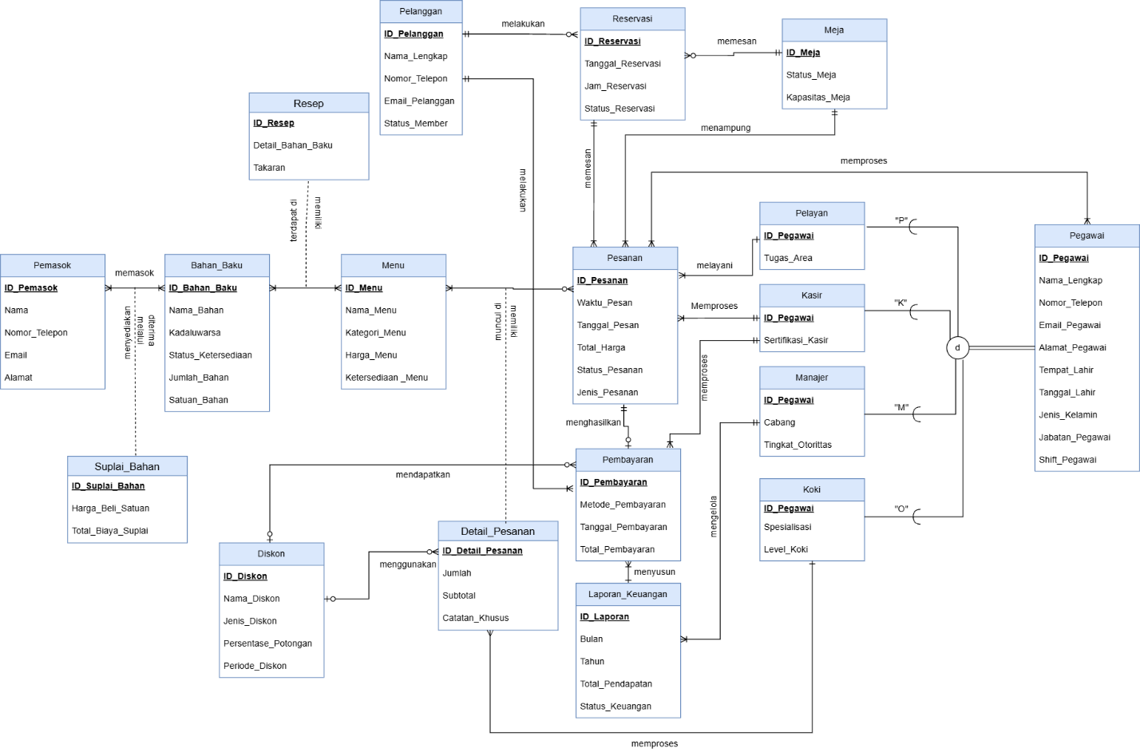

Gambar 1 E-R Diagram
Sumber: https://drive.google.com/drive/folders/1j7PddOtlqxaDBk1hbewlKEOdaeI1nD81?usp=drive_link

PEMODELAN LOGICAL

Skema Relasi

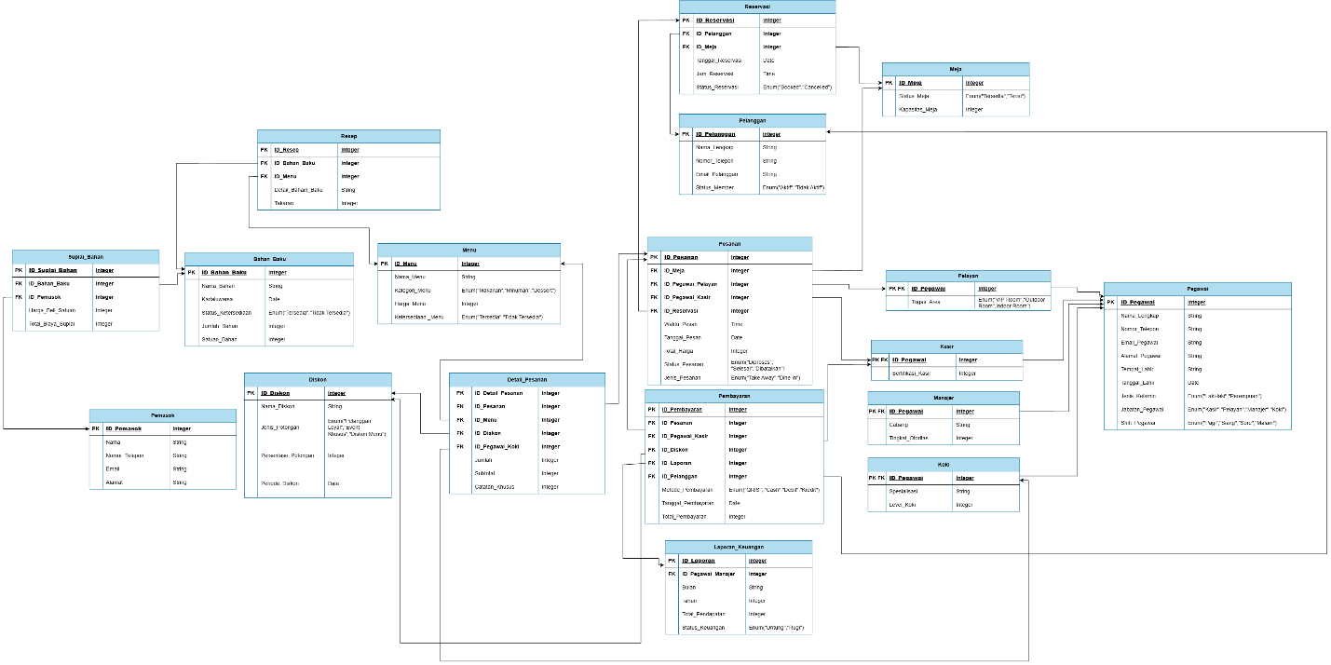
Gambar 2 Skema Relasi
Sumber: https://drive.google.com/drive/folders/1j7PddOtlqxaDBk1hbewlKEOdaeI1nD81?usp=drive_link

PENUTUP

Berdasarkan hasil pemodelan konseptual yang telah dilakukan pada studi kasus Restoran Mewah, dapat disimpulkan bahwa proses identifikasi entitas, atribut, serta relasi berhasil menggambarkan kebutuhan sistem restoran secara menyeluruh.
Entitas yang terbentuk mencakup pelanggan, pesanan, menu, detail pesanan, pegawai, meja, reservasi, bahan baku, pemasok, promo/diskon, serta laporan keuangan. Hubungan antar entitas juga telah ditentukan berdasarkan aturan bisnis, termasuk transaksi pemesanan dine-in maupun takeaway, pengelolaan reservasi, pengelolaan bahan baku, serta pencatatan promo dan laporan keuangan bulanan.
Dengan adanya pemodelan konseptual ini, sistem basis data yang akan dibangun diharapkan dapat membantu Restoran Mewah dalam mengelola data operasional secara lebih terstruktur, meningkatkan efisiensi pelayanan, serta mendukung proses analisis bisnis melalui laporan transaksi dan keuangan.

LAPORAN TUGAS BESAR KEDUA

PEMODELAN KONSEPTUAL DAN LOGICAL


Disusun untuk memenuhi salah satu tugas mata kuliah Pemodelan Basis Data

Oleh Kelompok: 4
Olivia Cahya Daniswara / 103012500279
Tifany Alisya Maharani / 103012500343
Vania / 103012500407

Studi kasus:
Restoran Mewah

PROGRAM STUDI S1 INFORMATIKA FAKULTAS INFORMATIKA
2026

IMPLEMENTASI STRUKTUR TABLE SESUAI DENGAN SKEMA DENGAN RELASI DAN PHYSICAL DESIGN (DDL)

/* ============================================
DATABASE TUBES RESTORAN
============================================ */

DROP DATABASE IF EXISTS tubes_restoran;
CREATE DATABASE tubes_restoran;
USE tubes_restoran;

SET FOREIGN_KEY_CHECKS = 0;
DROP TABLE IF EXISTS Pegawai;
DROP TABLE IF EXISTS Kasir;
DROP TABLE IF EXISTS Pelayan;
DROP TABLE IF EXISTS Manajer;
DROP TABLE IF EXISTS Koki;
DROP TABLE IF EXISTS Pelanggan;
DROP TABLE IF EXISTS Meja;
DROP TABLE IF EXISTS Reservasi;
DROP TABLE IF EXISTS Menu;
DROP TABLE IF EXISTS Diskon;
DROP TABLE IF EXISTS Pesanan;
DROP TABLE IF EXISTS Detail_Pesanan;
DROP TABLE IF EXISTS Pembayaran;
DROP TABLE IF EXISTS Laporan_Keuangan;
DROP TABLE IF EXISTS Pemasok;
DROP TABLE IF EXISTS Bahan_Baku;
DROP TABLE IF EXISTS Suplai_Bahan;
DROP TABLE IF EXISTS Resep;
SET FOREIGN_KEY_CHECKS = 1;

/* ==========================
1. TABEL PEGAWAI & TURUNANNYA
========================== */

CREATE TABLE Pegawai (
ID_Pegawai INT PRIMARY KEY,
Nama_Lengkap VARCHAR(100),
Nomor_Telepon VARCHAR(20),
Email_Pegawai VARCHAR(100),
Alamat_Pegawai VARCHAR(150),
Tempat_Lahir VARCHAR(50),
Tanggal_Lahir DATE,
Jenis_Kelamin ENUM('Laki-laki','Perempuan'),
Jabatan_Pegawai ENUM('Kasir','Pelayan','Manajer','Koki'),
Shift_Pegawai ENUM('Pagi','Siang','Sore','Malam')
);

CREATE TABLE Kasir (
ID_Pegawai INT PRIMARY KEY,
Sertifikasi_Kasir INT,
FOREIGN KEY (ID_Pegawai) REFERENCES Pegawai(ID_Pegawai)
);

CREATE TABLE Pelayan (
ID_Pegawai INT PRIMARY KEY,
Tugas_Area ENUM('VIP Room','Outdoor','Indoor Room'),
FOREIGN KEY (ID_Pegawai) REFERENCES Pegawai(ID_Pegawai)
);

CREATE TABLE Manajer (
ID_Pegawai INT PRIMARY KEY,
Cabang VARCHAR(50),
Tingkat_Otoritas INT,
FOREIGN KEY (ID_Pegawai) REFERENCES Pegawai(ID_Pegawai)
);

CREATE TABLE Koki (
ID_Pegawai INT PRIMARY KEY,
Spesialisasi VARCHAR(50),
Level_Koki INT,
FOREIGN KEY (ID_Pegawai) REFERENCES Pegawai(ID_Pegawai)
);

/* ==========================
2. TABEL PELANGGAN, MEJA, RESERVASI
========================== */

CREATE TABLE Pelanggan (
ID_Pelanggan INT PRIMARY KEY,
Nama_Lengkap VARCHAR(100),
Nomor_Telepon VARCHAR(20),
Email_Pelanggan VARCHAR(100),
Status_Member ENUM('Ya','Tidak')
);

CREATE TABLE Meja (
ID_Meja INT PRIMARY KEY,
Status_Meja ENUM('Tersedia','Terisi'),
Kapasitas_Meja INT
);

CREATE TABLE Reservasi (
ID_Reservasi INT PRIMARY KEY,
ID_Pelanggan INT,
ID_Meja INT,
Tanggal_Reservasi DATE,
Jam_Reservasi TIME,
Status_Reservasi ENUM('Booked','Cancelled'),
FOREIGN KEY (ID_Pelanggan) REFERENCES Pelanggan(ID_Pelanggan),
FOREIGN KEY (ID_Meja) REFERENCES Meja(ID_Meja)
);

/* ==========================
3. MENU, DISKON
========================== */

CREATE TABLE Menu (
ID_Menu INT PRIMARY KEY,
Nama_Menu VARCHAR(100),
Kategori_Menu ENUM('Makanan','Minuman','Dessert'),
Harga_Menu INT,
Ketersediaan_Menu ENUM('Tersedia','Tidak tersedia')
);

CREATE TABLE Diskon (
ID_Diskon INT PRIMARY KEY,
Nama_Diskon VARCHAR(100),
Jenis_Diskon ENUM('Member','Weekend','Custom'),
Persentase_Potongan INT,
Periode_Diskon DATE
);

/* ==========================
4. PESANAN, DETAIL PESANAN, PEMBAYARAN
========================== */

CREATE TABLE Pesanan (
ID_Pesanan INT PRIMARY KEY,
ID_Meja INT,
ID_Pegawai_Pelayan INT,
ID_Pegawai_Kasir INT,
ID_Reservasi INT,
Waktu_Pesan TIME,
Tanggal_Pesan DATE,
Total_Harga INT,
Status_Pesanan ENUM('In progress','Served','Cancelled'),
Jenis_Pesanan ENUM('Dine in','Take away'),
FOREIGN KEY (ID_Meja) REFERENCES Meja(ID_Meja),
FOREIGN KEY (ID_Pegawai_Pelayan) REFERENCES Pelayan(ID_Pegawai),
FOREIGN KEY (ID_Pegawai_Kasir) REFERENCES Kasir(ID_Pegawai),
FOREIGN KEY (ID_Reservasi) REFERENCES Reservasi(ID_Reservasi)
);

CREATE TABLE Detail_Pesanan (
ID_Detail_Pesanan INT PRIMARY KEY,
ID_Pesanan INT,
ID_Menu INT,
ID_Diskon INT,
ID_Pegawai_Koki INT,
Jumlah INT,
Subtotal INT,
Catatan_Khusus VARCHAR(200),
FOREIGN KEY (ID_Pesanan) REFERENCES Pesanan(ID_Pesanan),
FOREIGN KEY (ID_Menu) REFERENCES Menu(ID_Menu),
FOREIGN KEY (ID_Diskon) REFERENCES Diskon(ID_Diskon),
FOREIGN KEY (ID_Pegawai_Koki) REFERENCES Koki(ID_Pegawai)
);

CREATE TABLE Pembayaran (
ID_Pembayaran INT PRIMARY KEY,
ID_Pesanan INT,
ID_Pegawai_Kasir INT,
ID_Diskon INT,
Metode_Pembayaran ENUM('QRIS','Cash','Debit','Kredit'),
Tanggal_Pembayaran DATE,
Total_Pembayaran INT,
FOREIGN KEY (ID_Pesanan) REFERENCES Pesanan(ID_Pesanan),
FOREIGN KEY (ID_Pegawai_Kasir) REFERENCES Kasir(ID_Pegawai),
FOREIGN KEY (ID_Diskon) REFERENCES Diskon(ID_Diskon)
);

/* ==========================
5. LAPORAN KEUANGAN
========================== */

CREATE TABLE Laporan_Keuangan (
ID_Laporan INT PRIMARY KEY,
ID_Pegawai_Manajer INT,
Bulan VARCHAR(20),
Tahun INT,
Total_Pendapatan INT,
Status_Keuangan ENUM('Untung','Rugi'),
FOREIGN KEY (ID_Pegawai_Manajer) REFERENCES Manajer(ID_Pegawai)
);

/* ==========================
6. PEMASOK, BAHAN BAKU, SUPLAI
========================== */

CREATE TABLE Pemasok (
ID_Pemasok INT PRIMARY KEY,
Nama VARCHAR(100),
Nomor_Telepon VARCHAR(20),
Email VARCHAR(100),
Alamat VARCHAR(150)
);

CREATE TABLE Bahan_Baku (
ID_Bahan_Baku INT PRIMARY KEY,
Nama_Bahan VARCHAR(100),
Kadaluarsa DATE,
Status_Ketersediaan ENUM('tersedia','tidak tersedia'),
Jumlah_Bahan INT,
Satuan_Bahan VARCHAR(20)
);

CREATE TABLE Suplai_Bahan (
ID_Suplai_Bahan INT PRIMARY KEY,
ID_Bahan_Baku INT,
ID_Pemasok INT,
Harga_Beli_Satuan INT,
Total_Biaya_Suplai INT,
FOREIGN KEY (ID_Bahan_Baku) REFERENCES Bahan_Baku(ID_Bahan_Baku),
FOREIGN KEY (ID_Pemasok) REFERENCES Pemasok(ID_Pemasok)
);

/* ==========================
7. RESEP
========================== */

CREATE TABLE Resep (
ID_Resep INT PRIMARY KEY,
ID_Bahan_Baku INT,
ID_Menu INT,
Detail_Bahan_Baku VARCHAR(200),
Takaran INT,
FOREIGN KEY (ID_Bahan_Baku) REFERENCES Bahan_Baku(ID_Bahan_Baku),
FOREIGN KEY (ID_Menu) REFERENCES Menu(ID_Menu)
);

IMPLEMENTASI PENGISIAN DATA (DML) (MENCANTUMKAN SEBANYAK [100] DATA)
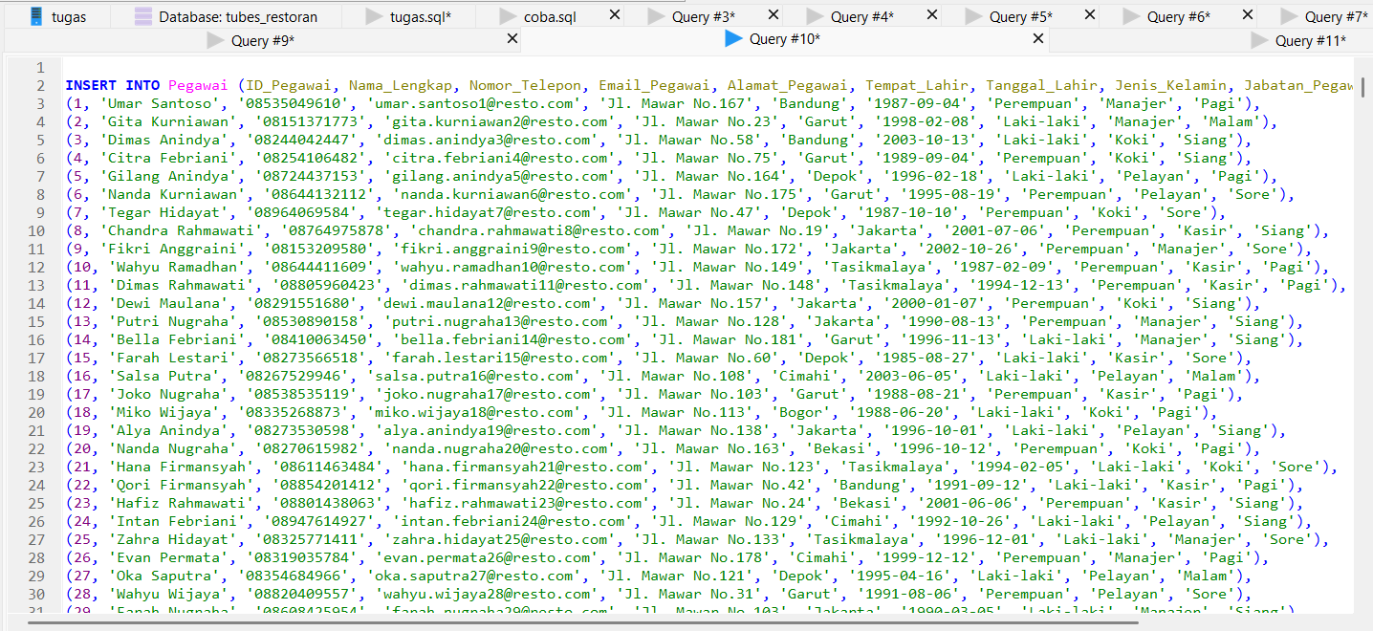

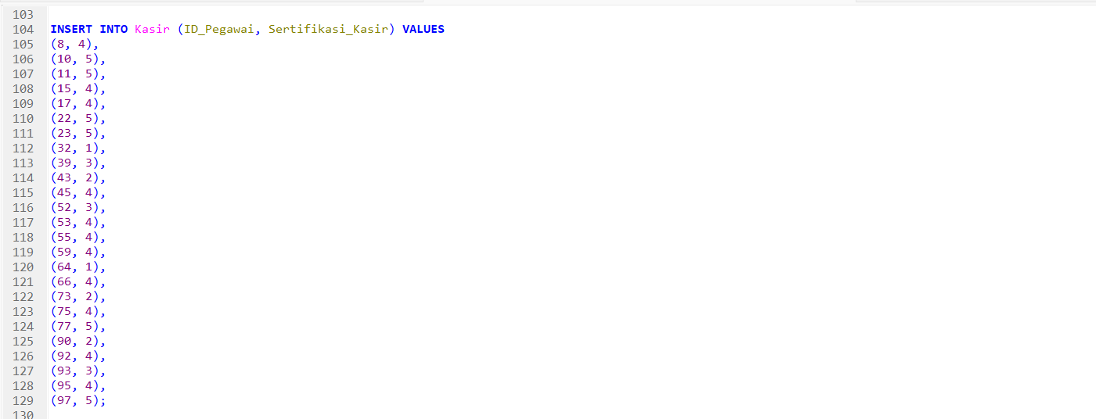
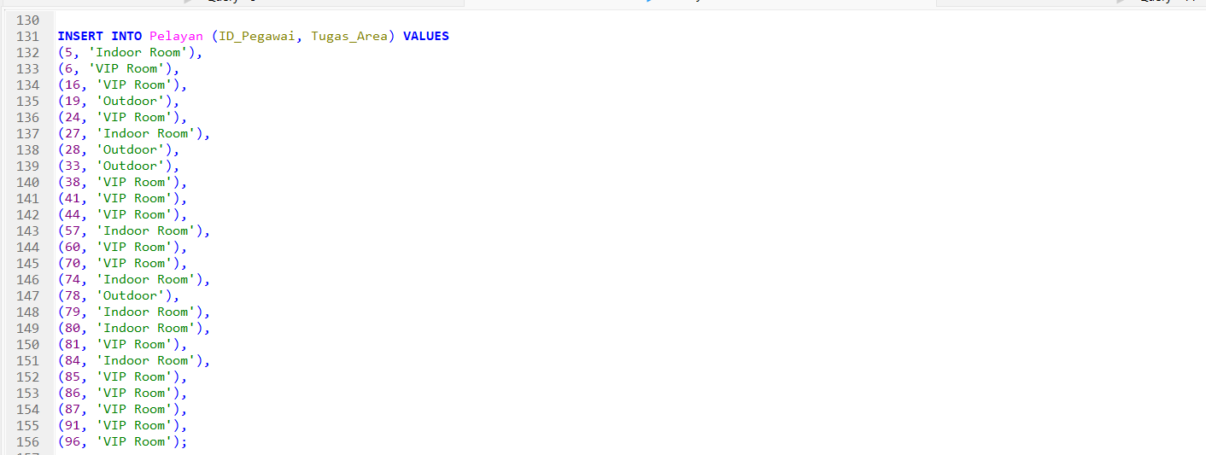

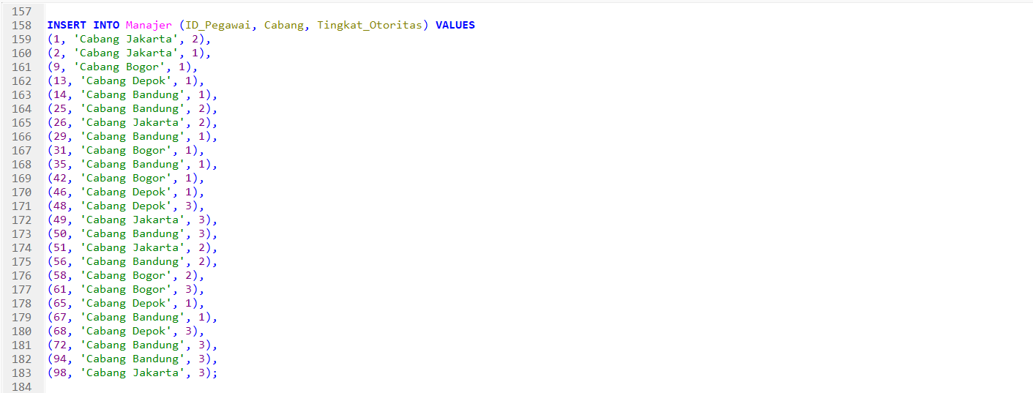

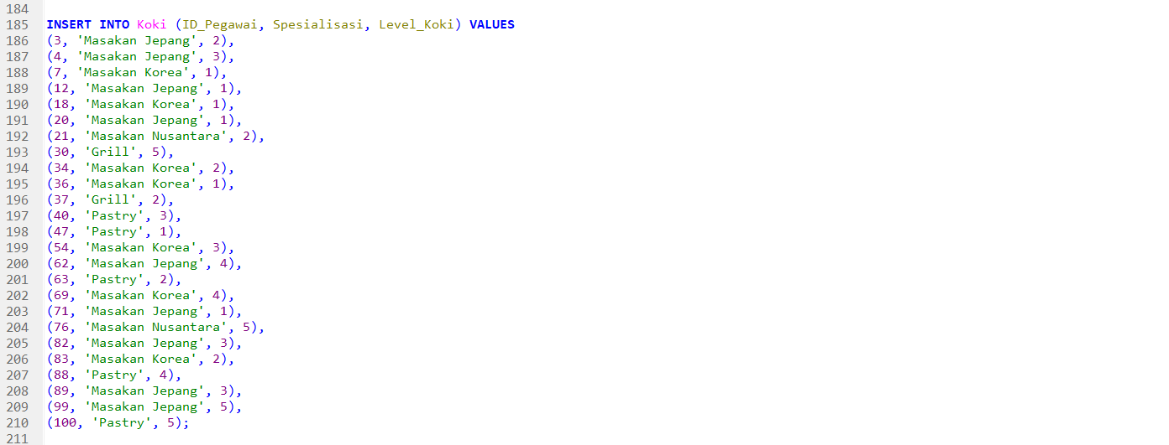

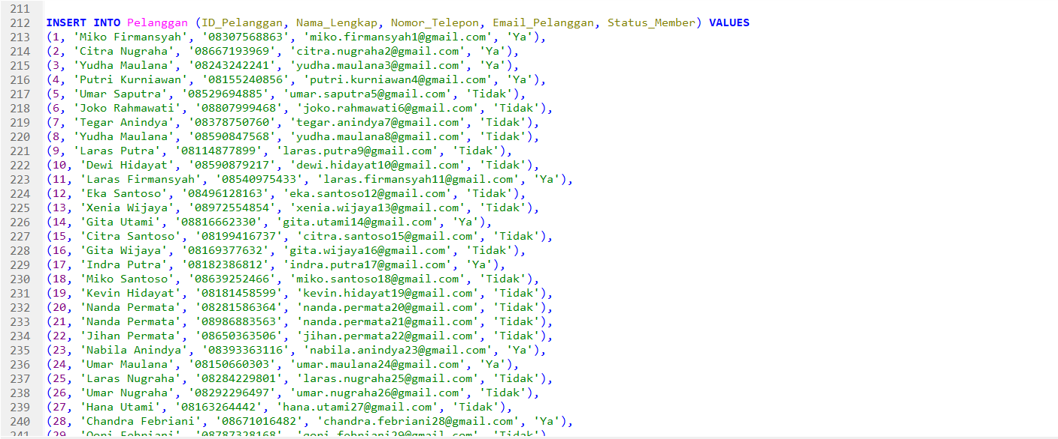

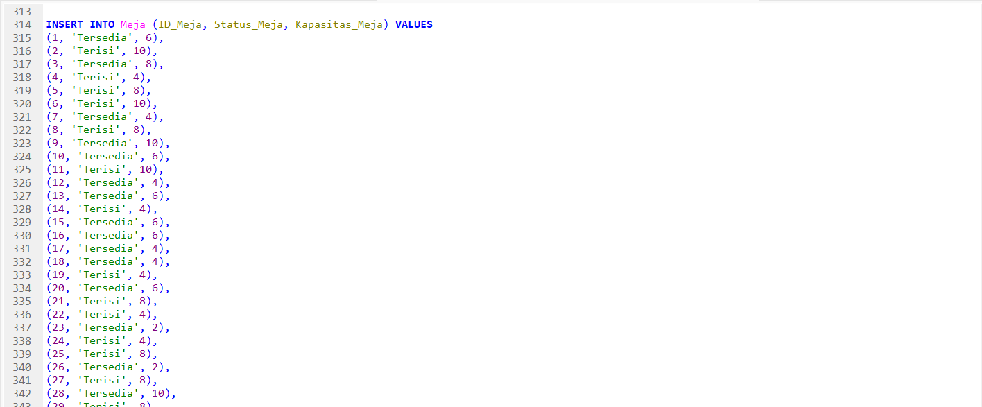

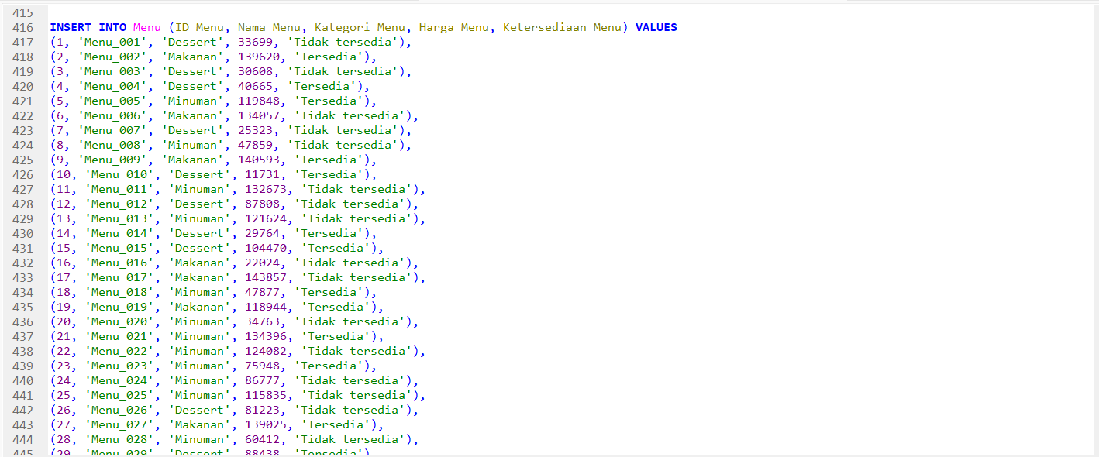

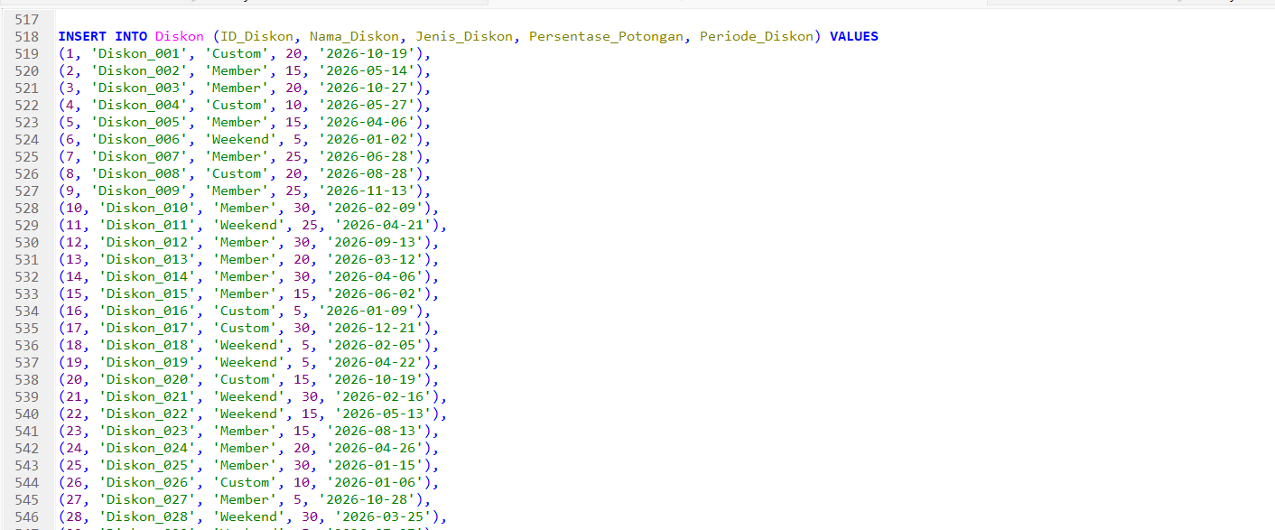

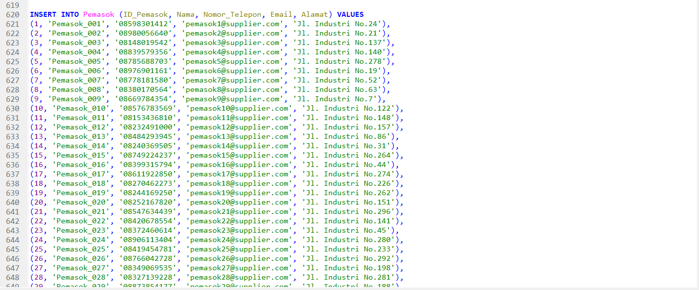

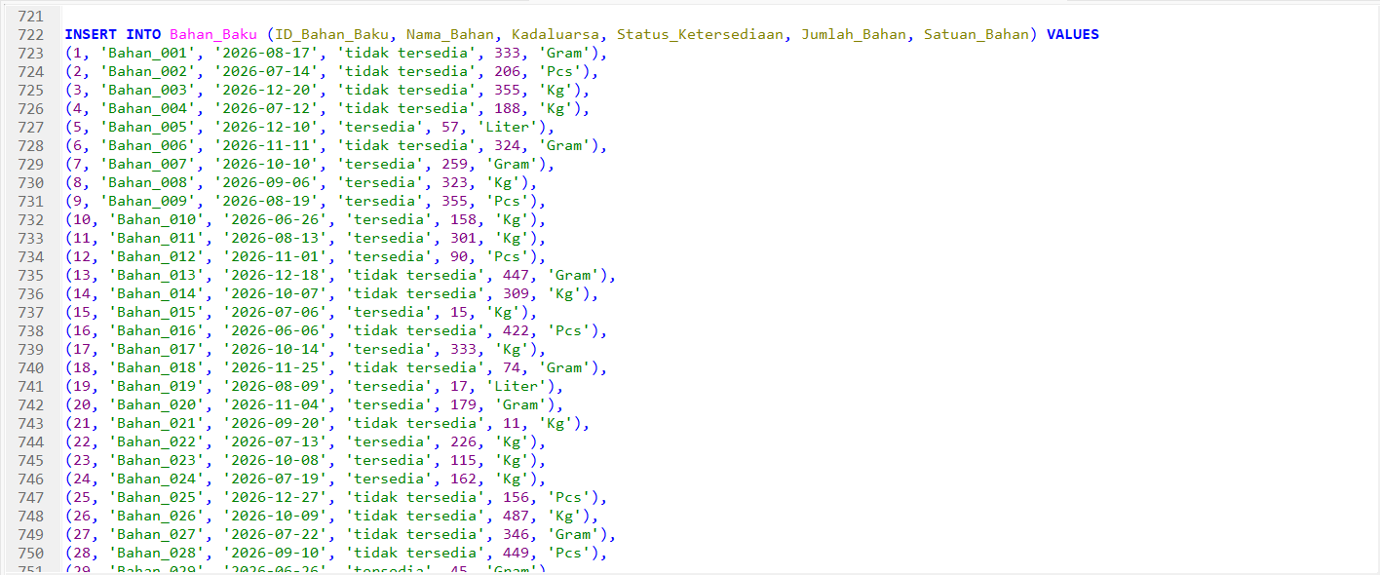

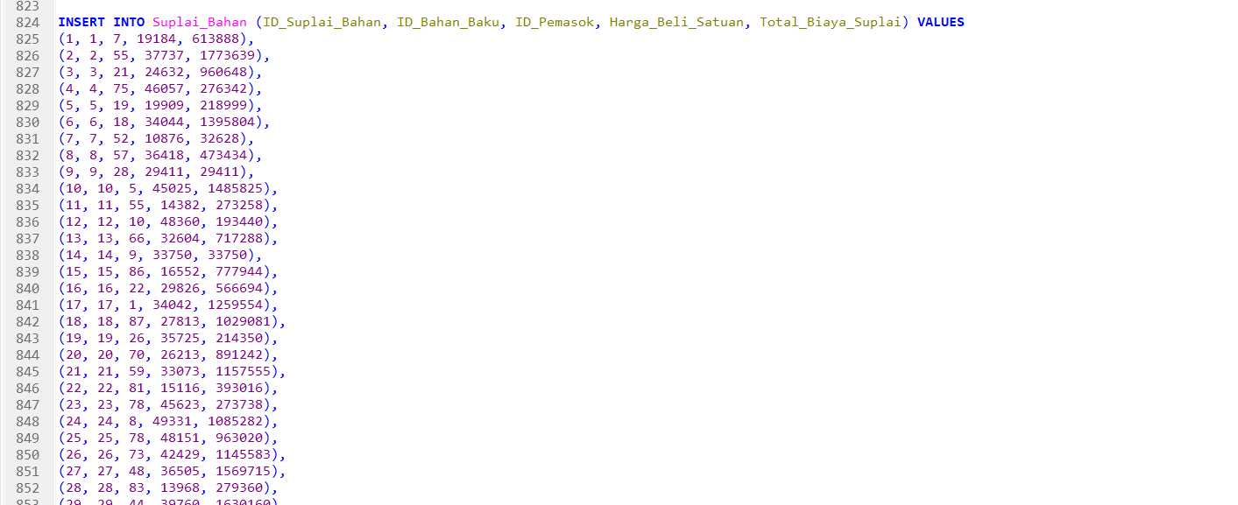

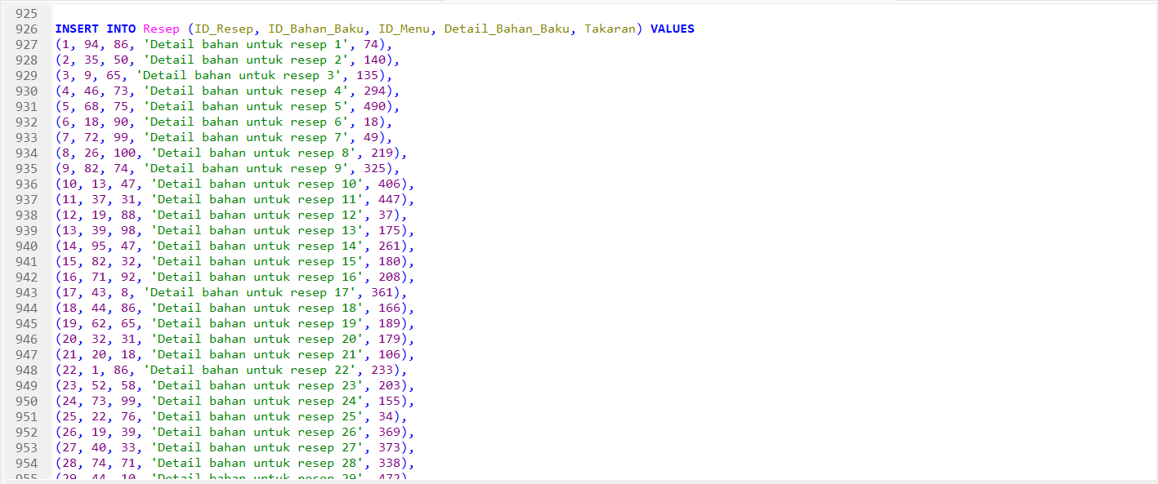

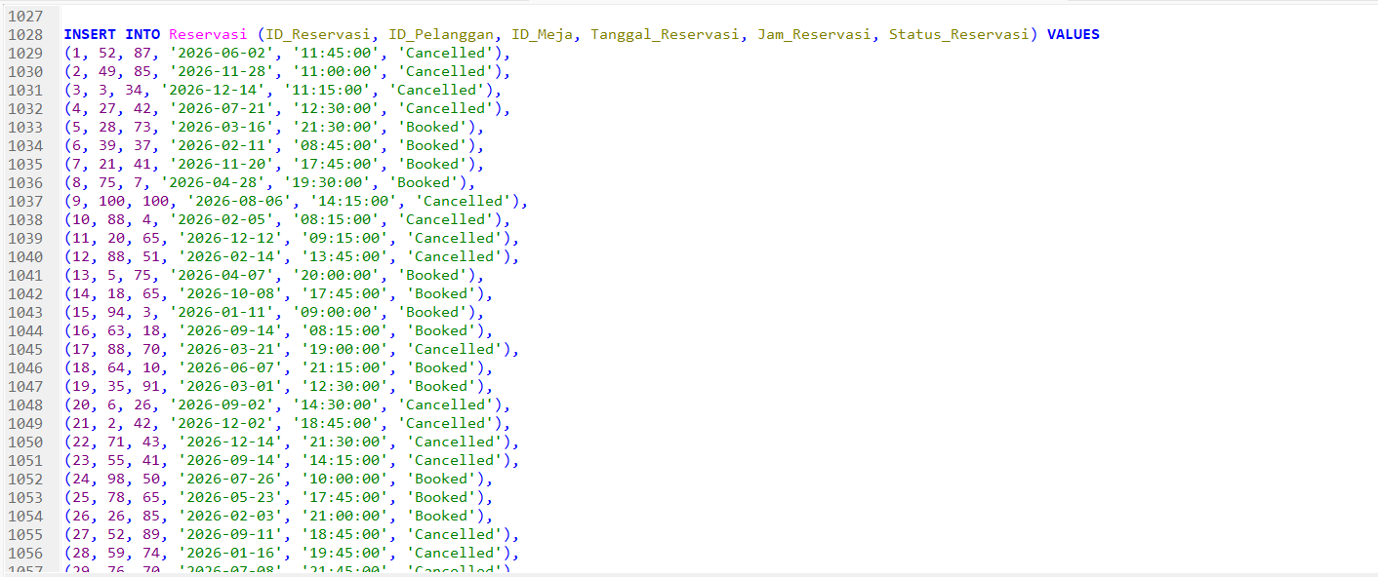

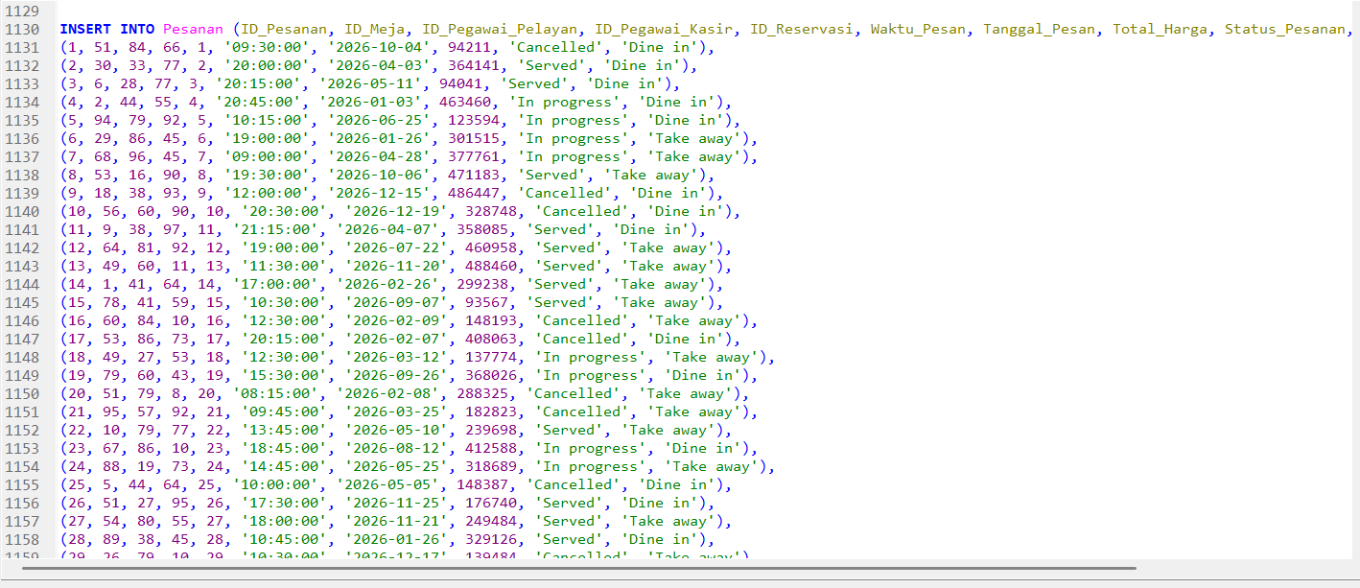

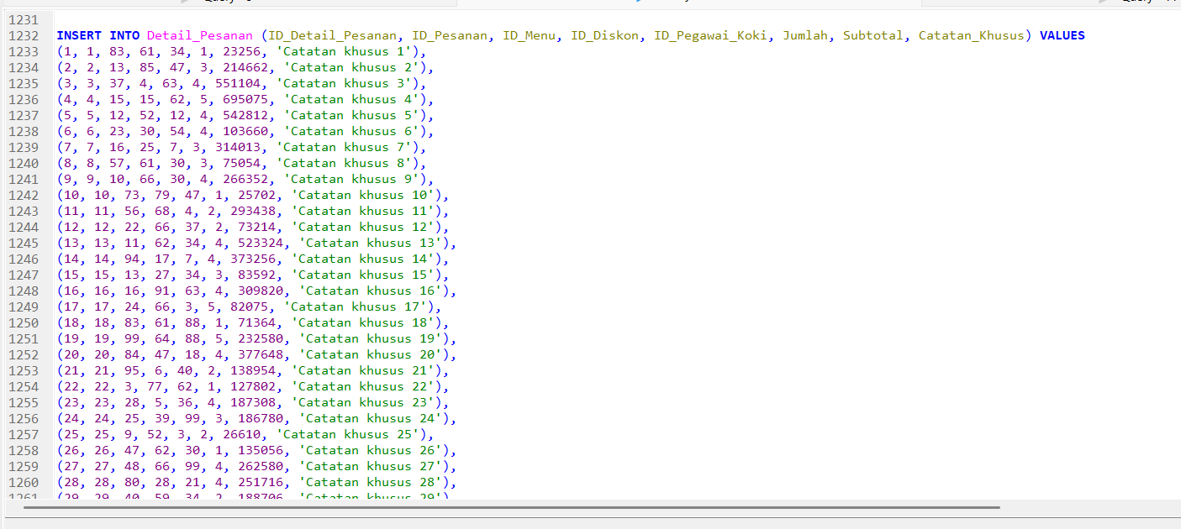

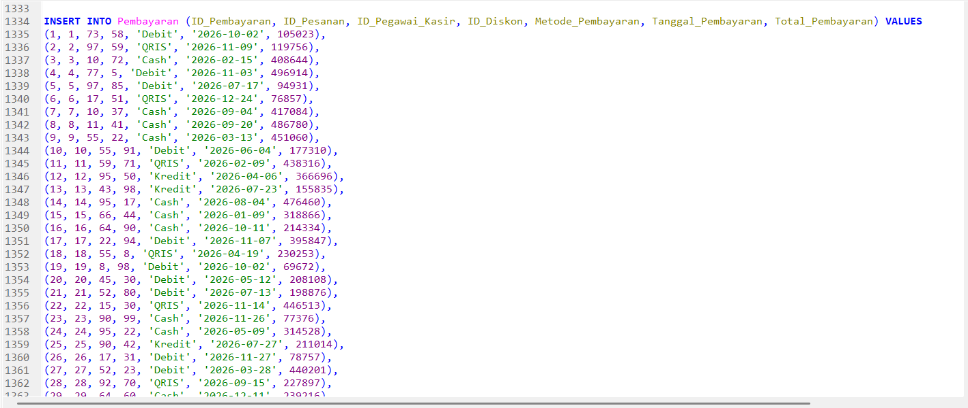

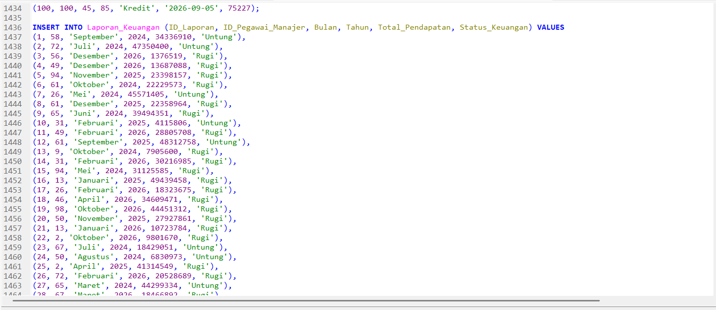

DAFTAR PERTANYAAN (UNTUK MENAMPILKAN SUATU INFORMASI YANG BERNILAI BERDASARKAN DATA YANG DIMILIKI) SERTA JAWABAN DALAM BENTUK SQL

- Query Sederhana (2 Soal)

Soal 1
Tampilkan seluruh menu yang saat ini tersedia dengan kategori "Makanan" atau "Dessert", memiliki harga antara Rp30.000 hingga Rp100.000, kemudian urutkan berdasarkan kategori (A-Z) dan harga dari yang termahal.

SELECT ID_Menu, Nama_Menu, Kategori_Menu, Harga_Menu FROM Menu
WHERE Ketersediaan_Menu = 'Tersedia' AND Kategori_Menu IN ('Makanan','Dessert') AND Harga_Menu BETWEEN 30000 AND 100000
ORDER BY Kategori_Menu DESC, Harga_Menu DESC;

Soal 2
Tampilkan seluruh data menu yang masih tersedia, diurutkan berdasarkan harga termurah.

SELECT ID_Menu, Nama_Menu, Kategori_Menu, Harga_Menu FROM Menu
WHERE Ketersediaan_Menu = 'Tersedia'
ORDER BY Harga_Menu ASC;

B. Query Complex (menggunakan agregat function dan/ subquery)
Soal 3
Hitung jumlah transaksi, total pendapatan, dan rata-rata nilai transaksi untuk setiap metode pembayaran. Tampilkan hanya metode pembayaran yang memiliki total pendapatan lebih dari Rp1.000.000.

SELECT Metode_Pembayaran, COUNT(*) AS Jumlah_Transaksi, SUM(Total_Pembayaran) AS Total_Pendapatan,AVG(Total_Pembayaran) AS Rata_Rata_Transaksi
FROM Pembayaran
GROUP BY Metode_Pembayaran
HAVING SUM(Total_Pembayaran) > 1000000
ORDER BY Total_Pendapatan DESC;

Soal 4
Hitung jumlah pesanan dan total pendapatan untuk setiap status pesanan.

SELECT Status_Pesanan, COUNT(ID_Pesanan) AS Jumlah_Pesanan, SUM(Total_Harga) AS Total_Pendapatan
FROM Pesanan
GROUP BY Status_Pesanan;

c. Soal Query Multitable/ JOIN (melibatkan minimal 2 table hingga lebih dari 3 table)
Soal 5
Tampilkan informasi pesanan yang berisi nama pelanggan, nomor meja, nama pelayan, tanggal pesanan, dan total harga.

SELECT p.Nama_Lengkap AS Nama_Pelanggan, m.ID_Meja, pg.Nama_Lengkap AS Nama_Pelayan, ps.Tanggal_Pesan, ps.Total_Harga FROM Pesanan ps
JOIN Reservasi r
ON ps.ID_Reservasi = r.ID_Reservasi
JOIN Pelanggan p
ON r.ID_Pelanggan = p.ID_Pelanggan
JOIN Meja m
ON ps.ID_Meja = m.ID_Meja
JOIN Pelayan pl
ON ps.ID_Pegawai_Pelayan = pl.ID_Pegawai
JOIN Pegawai pg
ON pl.ID_Pegawai = pg.ID_Pegawai;

Soal 6
Tampilkan detail pesanan yang berisi nama menu, jumlah yang dipesan, nama koki yang memasak, nama pelanggan, dan subtotal.

SELECT p.Nama_Lengkap AS Nama_Pelanggan, m.Nama_Menu,dp.Jumlah, pg.Nama_Lengkap AS Nama_Koki, dp.Subtotal
FROM Detail_Pesanan dp
JOIN Menu m
ON dp.ID_Menu = m.ID_Menu
JOIN Koki k
ON dp.ID_Pegawai_Koki = k.ID_Pegawai
JOIN Pegawai pg
ON k.ID_Pegawai = pg.ID_Pegawai
JOIN Pesanan ps
ON dp.ID_Pesanan = ps.ID_Pesanan
JOIN Reservasi r
ON ps.ID_Reservasi = r.ID_Reservasi
JOIN Pelanggan p
ON r.ID_Pelanggan = p.ID_Pelanggan;

SOAL TAMBAHAN
SOAL 7
Hitung jumlah produk yang disuplai oleh setiap pemasok dan total seluruh pasokan yang masuk.

SELECT P.ID_Pemasok, P.Nama AS Nama_Pemasok, COUNT(S.ID_Suplai_Bahan) AS Frekuensi_Suplai, SUM(S.Total_Biaya_Suplai) AS Total_Pengeluaran_Masok
FROM Pemasok P
LEFT JOIN Suplai_Bahan S ON P.ID_Pemasok = S.ID_Pemasok
GROUP BY P.ID_Pemasok, P.Nama
ORDER BY Total_Pengeluaran_Masok DESC;

LAMPIRAN HASIL JAWABAN
SOAL 1

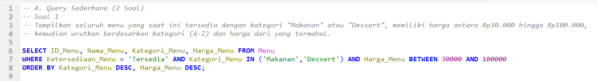

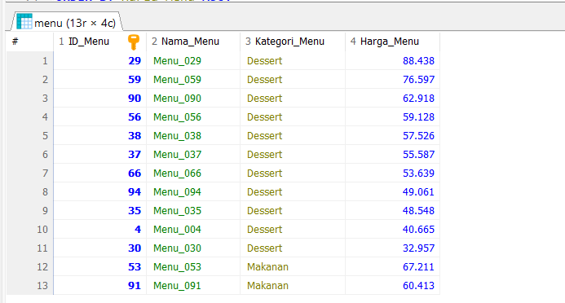

SOAL 2
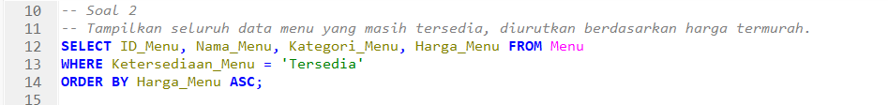

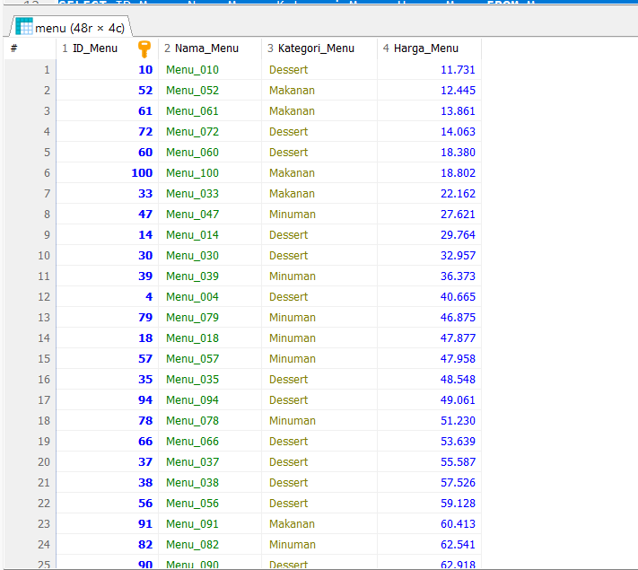

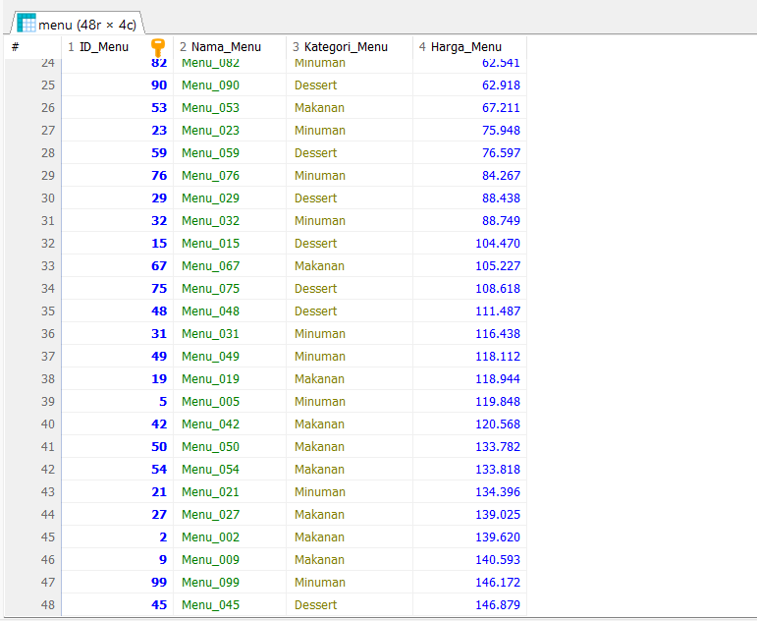

SOAL 3

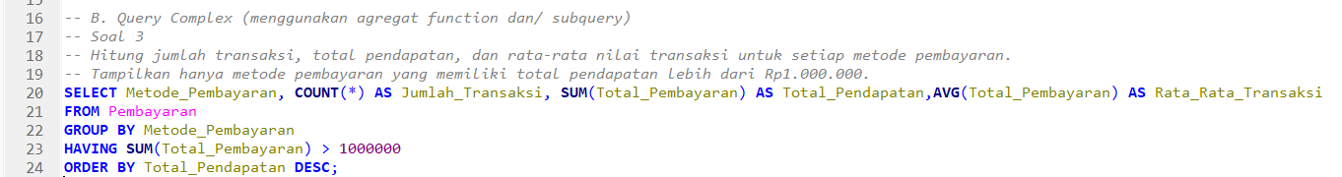

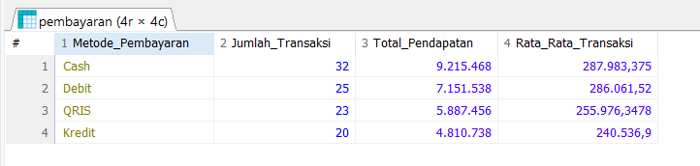

SOAL 4
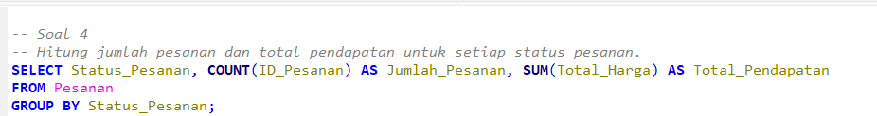

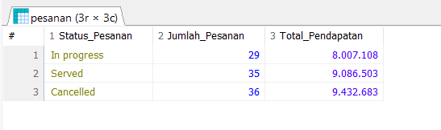

SOAL 5
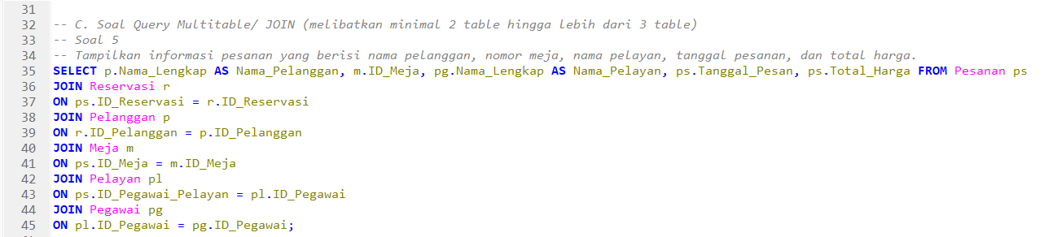

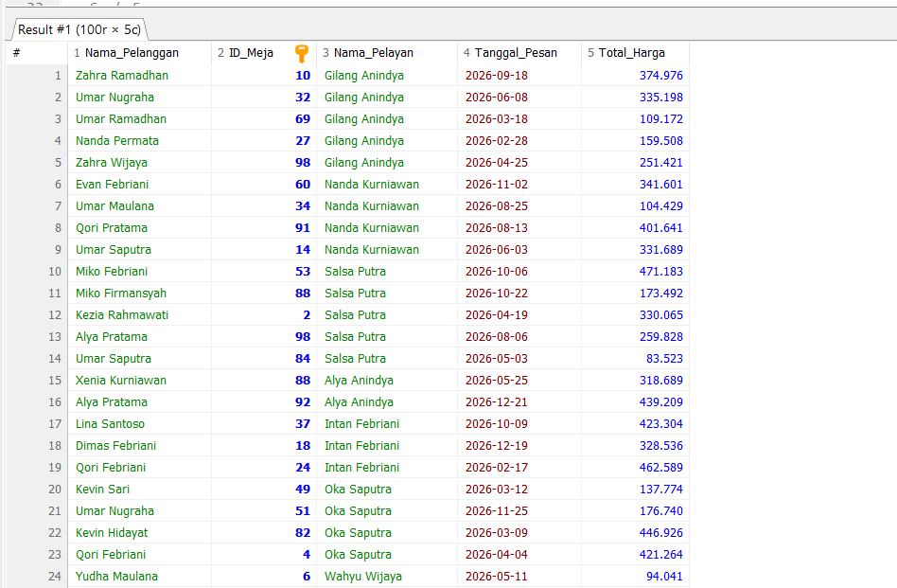

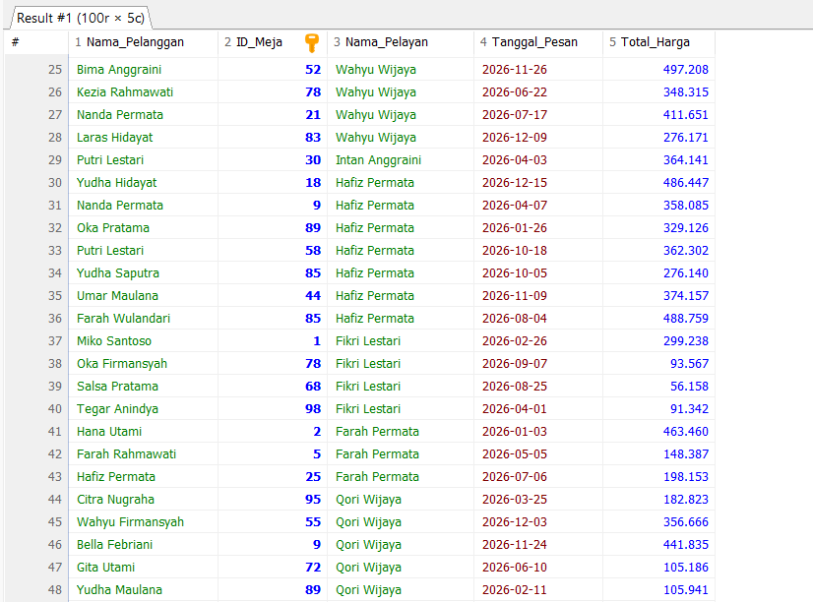

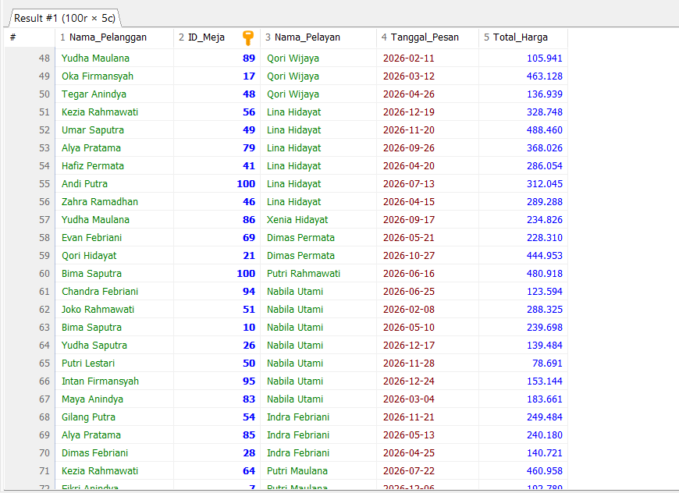

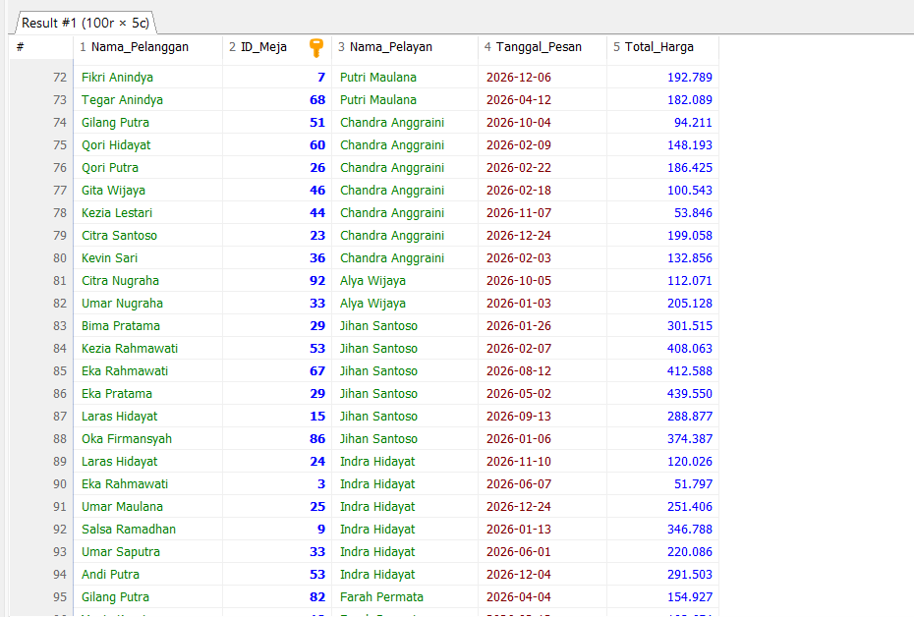

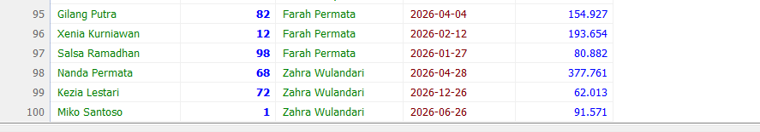

SOAL 6

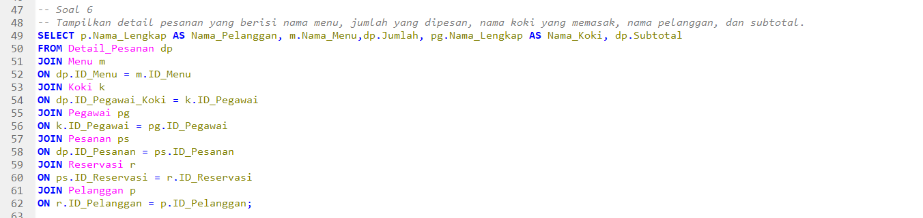

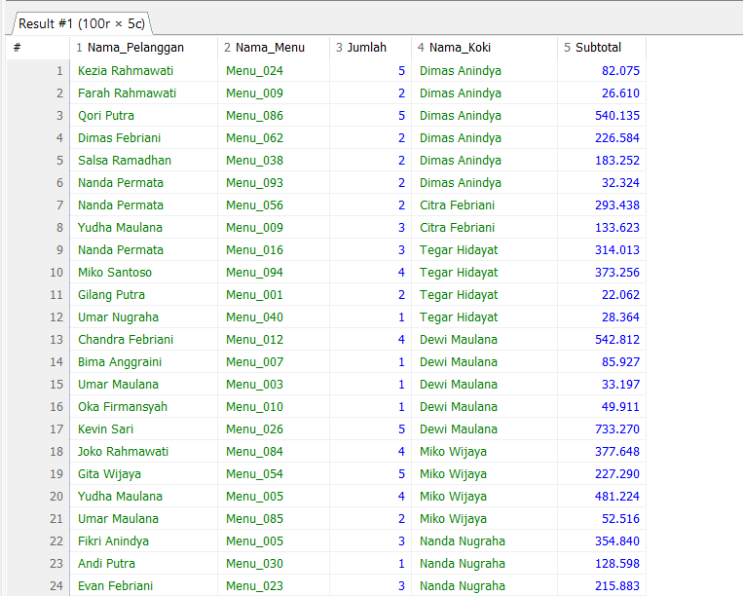

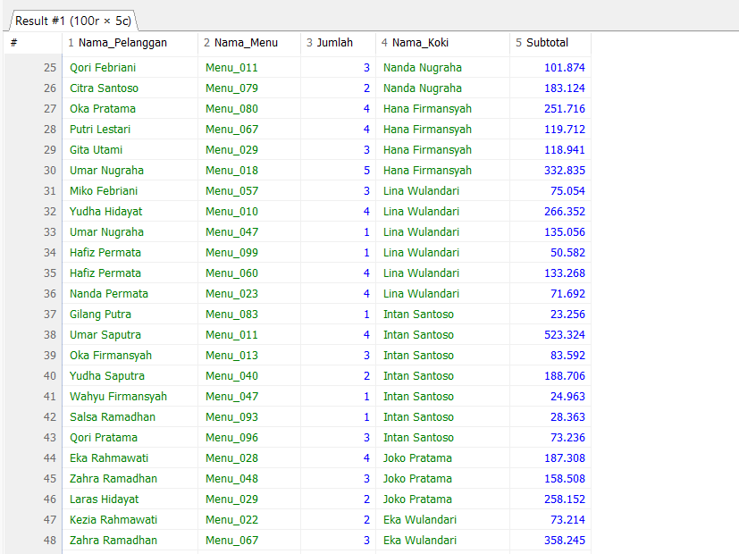

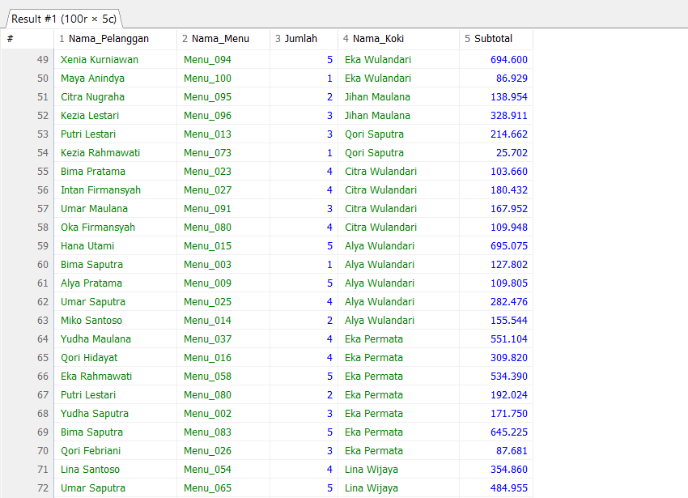

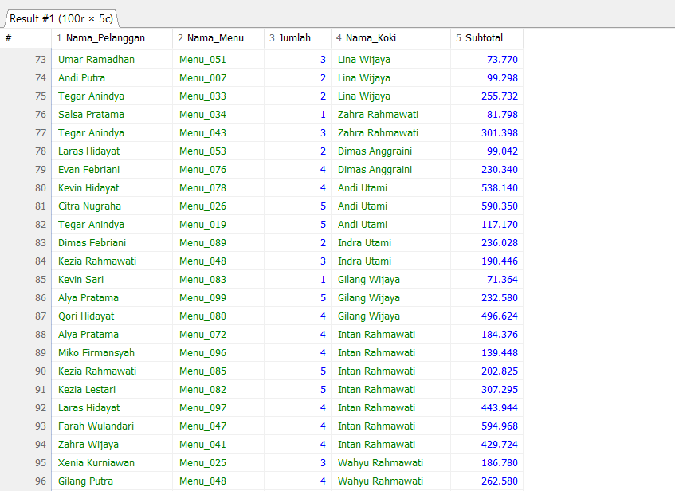

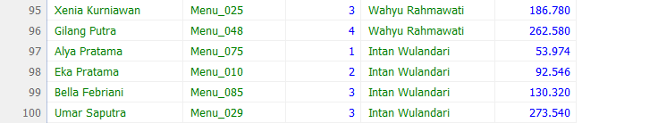

SOAL NOMOR 7

